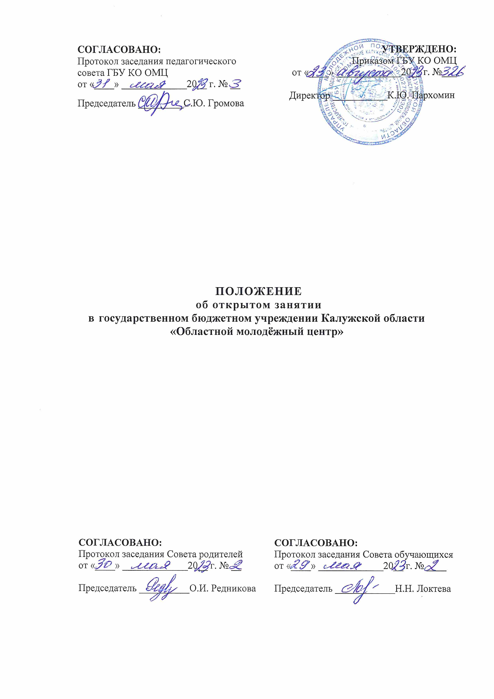
ПОЛОЖЕНИЕ
об открытом занятии
в государственном бюджетном учреждении Калужской области
«Областной молодёжный центр»

1. Общие положения

1.1. Настоящее положение разработано в соответствии с Федеральным законом от 29.12.2012 №273 – ФЗ «Об образовании в Российской Федерации», приказом Министерства просвещения РФ от 27.07.2022 г. № 629 «Об утверждении Порядка организации и осуществления образовательной деятельности по дополнительным общеобразовательным программам», Уставом государственного бюджетного учреждения Калужской области «Областной молодежный центр».
1.2. Открытое занятие является формой распространения и пропаганды передового опыта, результатом методической работы педагогов дополнительного образования, действенным элементом образовательного и воспитательного процессов в МБУ КО ОМЦ.
1.3. Целью открытого занятия является показ передовых форм и методов образовательно-воспитательного процесса, анализ дидактической эффективности использования средств обучения, обобщения приемов научной организации и контроля качества образовательного процесса.
1.4. Задачей педагога дополнительного образования, демонстрирующего открытое занятие, является оценка эффективности применяемых технологий, методов, совершенствование отдельных приемов, педагогических находок, создание собственной системы образовательно-воспитательной работы.
1.5. Для проведения открытого занятия может использоваться любой вид занятий по любой форме обучения.
1.6. Основным критерием для оценки эффективности открытого занятия должны быть качество знаний, умений и навыков, приобретенных обучающимся под руководством педагога.
2. Планирование открытых занятий

2.1. Планирование и проведение открытых занятий педагоги определяют по своему усмотрению в удобное для них время в рамках содержания реализуемых дополнительных общеобразовательных программ. Сроки проведения занятий вносятся в график проведения открытых занятий на текущий учебный год, который составляется в начале учебного года. При планировании открытых занятий следует равномерно распределять их по всему учебному году.
2.2. Педагоги представляют разработанные конспекты проведения занятия. Тема и форма проведения открытого занятия определяются педагогом дополнительного образования самостоятельно.
2.3. Требования к содержанию конспекта занятия. Конспект должен содержать следующие обязательные разделы:
- Тема;
- Группа;
- Форма проведения;
- Цели и задачи;
- План занятия с указанием тематических блоков и частей занятия, необходимого времени для реализации каждой части;
- Вопросы и задания;
- Ход занятия;
- Технические средства обучения;
- Другие дидактические материалы;
- Методическая литература;
- Интернет-ресурсы;
- Самоанализ.

3. Проведение открытого занятия

3.1. Полный комплект документов, определяющих методическое обеспечение занятия, готовится не позднее, чем за неделю до его проведения.
3.2. Открытое занятие проводится в деловой обстановке.
3.3. Все приглашенные должны соблюдать педагогический такт, не вмешиваться в ход занятия, не выражать в присутствии обучающихся своего отношения к работе педагога, ведущего его.
3.4. Приглашенные в процессе наблюдения должны проследить: как педагог, ведущий занятие, достигает поставленной цели; с помощью каких методических приемов и средств обучения реализует требования программы, каковы результаты его деятельности.
3.5. Результаты наблюдений отражаются в бланке «Анализ учебного занятия» (Приложение №1).

4. Обсуждение и анализ открытого учебного занятия

4.1. Обсуждение открытого занятия проводится в день его проведения.
4.2. Организует обсуждение заведующий учебной частью или ответственное за подготовку занятия лицо.
4.3. Цель обсуждения - оценка правильности постановки цели занятия, целесообразность выбранных методов и средств, помощь педагогу увидеть отдельные методические приемы, их эффективность с точки зрения поставленных задач.
4.4. При обсуждении занятия вопросы должны носить конкретный характер: об отдельных приемах работы, о конкретных моментах данного занятия, не уводить обсуждение от поставленной цели.
4.5. Обсуждение следует проводить в следующей последовательности:
- педагог, проводивший занятие;
- приглашенные педагоги;
- представитель администрации;
- педагог, проводивший занятие.
4.6. Первое слово предоставляется педагогу, который проводил открытое занятие (Приложение№2). Он должен четко раскрыть цели учебного занятия, обосновать выбор методов и средств, качество их применения, сообщить критические заключения по проведению занятия и содержанию подобранного материала. Выступление педагога должно помочь присутствующим понять его педагогический замысел, особенности применяемых им методов и приемов, ведущие идеи, которые лежат в основе системы его работы.
4.7. Выступающие должны детально разобрать достоинства и недостатки занятия, оценить занятие с позиции дидактических принципов, обратить внимание на достижение поставленных целей обучения, воспитания и развития, на эффективность использования наглядных пособий и дидактических материалов. В ходе обсуждения можно отметить недостатки, ошибки, допущенные в организации и содержании занятия, дать рекомендации по совершенствованию системы работы.
Оценка проведения занятия осуществляется с учётом следующих критериев:
- соответствие программе;
- методическая проработка плана и хода занятия;
- полнота и разнообразие используемых материалов по теме;
- доступность и оригинальность подачи материала;
- методы и приемы организации деятельности обучающихся;
- мотивация деятельности обучающихся;
- разнообразие используемых технических и программных средств;
- соответствие итогов поставленной цели;
- тиражируемость (возможность использования коллегами).
4.8. В заключении выступают заведующий учебной частью и представитель администрации. Они подводят итоги обсуждения, отмечают, что было упущено присутствующими, дают оценку приемам и методам, использованным на занятии, отмечают глубину раскрытия поставленной методической цели открытого занятия и делают вывод о целесообразности использования представленного опыта.
4.9. После выступления присутствующих слово вновь предоставляется педагогу, проводившему открытое занятие. Он отмечает, какие замечания принимает, с чем не согласен и почему, доказывает свою точку зрения.

5. Внедрение результатов открытого занятия
в педагогическую практику

5.1. Все присутствующие на открытом занятии сдают заполненные бланки «Анализ учебного занятия» заведующему учебной частью. На основе листов анализа и обсуждении открытого занятия подводятся итоги посещения (Приложение№3).
5.2. Результаты открытого занятия доводятся до сведения всего педагогического коллектива на методическом совещании. В решение методического совета включаются конкретные предложения и рекомендации по использованию опыта.
5.3. Система открытых занятий должна поддерживать все новое, передовое, что рождается в труде педагогического коллектива, способствовать внедрению в практику передовых форм и методов обучения и воспитания обучающихся МБУ КО ОМЦ.
5.4. Педагогу дополнительного образования выдается копия листа итогов посещения открытого занятия, который размещается в портфолио педагога.

Приложение № 1
Анализ учебного занятия

Проведённого педагогом ДО _________________________________________
по теме «_________________________________________________________»
Объединение _______________________________________________
Образовательная программа, автор ____________________________________
Год обучения по программе _______________
Дата проведения занятия «____» _____________________ 20 _____г
Количество обучающихся, присутствовавших на занятии _________________

Используя пятибалльную систему оценок, оцениваются все параметры.
Критерии оценки:
«5»- данный параметр выражен в высшей степени;
«4»- в высокой степени;
«3»- в средней степени;
«2»- ниже среднего;
«1»- параметр педагогической деятельности выражено крайне слабо;
«0»- затруднительно оценить данный параметр.
№ п.п. | Параметры оценивания | Баллы
1. | Оценка организации учебно-пространственной среды
1.1. | Оснащение рабочих мест педагога и обучающихся (наличие необходимых материалов и инструментов)
1.2. | Наличие в рабочих зонах инструкций по технике безопасности и охране труда.
2. | Оценка готовности педагога и обучающихся к занятию
2.1. | Соответствие внешнего вида обучающихся предстоящей деятельности
2.2. | Эмоциональное состояние
2.3. | Организованность (настрой на предстоящую работу)
2.4. | Наличие плана-конспекта занятия у педагога
2.5. | Наличие наглядных пособий, дидактического материала, технических средств, общая организация и оснащение занятия.
3. | Оценка содержания деятельности педагога ДО  и обучающихся на занятии
3.1. | Постановка цели (конкретность, чёткость, лаконичность формулировки цели занятия, реальность и достижимость цели на занятии) и осознание её обучающимися
3.2. | Проведение инструктажей по технике безопасности с обучающимися на занятии
3.3. | Соответствие содержания занятия теме и темы занятия календарно-тематическому планированию
3.4. | Активизация познавательной деятельности (использование наглядных пособий, технических средств, игровых моментов и т.д.)
3.5. | Актуализация опорных знаний и навыков обучающихся
3.6. | Работа педагога над развитием у обучающихся новых практических навыков и умений
3.7. | Научность, доступность, систематичность, посильность изучаемой информации.
3.8. | Актуальность, связь с жизнью (теории с практикой), ярко выраженная прикладная направленность.
3.9. | Оптимальность объема предлагаемого для изучения материала
3.10. | Простота и доступность изложения материала
3.11. | Использование новейших достижений в данной отрасли (науки, техники, искусства, спорта)
3.12. | Степень целесообразности и эффективности использования новых педагогических технологий, наглядности, ТСО на занятии.
3.13. | Создание оптимальных условий для самоутверждения обучающегося
3.14. | Личностно-ориентированный подход (индивидуализация обучения: методы работы с одаренными обучающимися и с медленно усваивающими материал)
3.15. | Наличие и эффективность индивидуальных и групповых форм работы в ходе занятия
3.16. | Обеспечение обучающимся «пространства творческой свободы», психолого-педагогическая поддержка.
3.17. | Использование новаторских методов и приёмов
3.18. | Пропаганда литературы
3.19. | Формы контроля достижения цели, новых навыков и умений
3.20. | Подведение педагогом итогов занятия
4 | Оценка здоровье сберегающей функции занятия
4.1. | Обеспечение санитарно-гигиенических условий обучения (соблюдение норм оптимального светового, теплового и воздушного режимов; питьевого режима, условий безопасности; требований СанПиН)
4.2. | Контроль за правильной осанкой обучающихся
4.3. | Контроль профилактики предупреждения перегрузки органов слуха и зрения
4.4. | Учёт индивидуальных особенностей здоровья обучающихся
4.5. | Контроль работоспособности обучающихся, принятие необходимых мер по восстановлению работоспособности (проведение физкультминуток, динамических пауз, релаксирующих упражнений)
5 | Оценка основных характеристик обучающихся на занятии
5.1. | Степень познавательной активности и творчества.
5.2. | Уровень развития обще учебных и специальных навыков и умений по выбранной образовательной программе
5.3. | Степень организованности и заинтересованности обучающихся на занятии.
5.4. | Уровень развития элементарных навыков культуры.
6 | Оценка личностных и основных профессиональных качеств педагога
6.1. | Знание реализуемой образовательной области, профессиональная и общая эрудиция
6.2. | Уровень педагогического и методического мастерства
6.3. | Культура речи, образность, темп, дикция, интенсивность
6.4. | Степень тактичности и демократичности взаимоотношений с обучающимися, создание педагогом благоприятного микроклимата
6.5. | Внешний вид педагога, мимика, жесты, культура поведения
7 | Оценка достигнутых результатов проводимого занятия
7.1. | Структура занятия, четкое определение цели, определение сочетания методов и приемов для достижения цели занятия, выбор видов самостоятельной работы, контроля и оценки.
7.2. | Характер обратной связи с обучающимися, контроль и коррекция их деятельности, оценка образовательной деятельности, соблюдение правил охраны труда и техники безопасности.
7.3. | Рациональность и эффективность использования времени на занятии, оптимальность темпа чередования и смены видов творческой, интеллектуальной деятельности.
7.4. | Воспитательный эффект проведенного занятия
7.5. | Обучающий эффект проведенного занятия
7.6. | Завершённость занятия, результативность, удовлетворённость сторон
 | Сумма баллов
Полученная сумма указывает на эффективность проведения занятия.

200-235 баллов – занятие отличное
130-199 баллов – занятие хорошее
61-129 баллов – занятие проведено удовлетворительно
менее 60 баллов – занятие прошло на низком уровне

Занятие посетил (а)___________________
____________________________________
___________________________________

Приложение № 2

Вариант самоанализа открытого занятия

1. Характеристика учебной группы.
Здесь рассматривается структура межличностных отношений: лидеры, аутсайдеры; взаимодействие структур личных взаимоотношений и организационной структуры учебной группы.
После этого можно перейти к положительным и отрицательным моментам подготовленности обучающихся группы, какие знания и умения были получены обучающимися за определённый период обучения по данной дополнительной общеобразовательной программе.
Самоанализ открытого занятия педагога дополнительного образования должен включать в себя не только характеристику конкретной учебной группы, но и конкретных обучающихся.
2. Затем анализируются внешние связи занятия: устанавливается место и роль данного занятия в изучаемой теме; характер связи занятия с предыдущими и последующими занятиями.
3. Характеристика триединой цели занятия с опорой на характеристику учебной группы, чего надо добиться в знаниях и умениях, исходя из специфики коллектива; какое воспитательное воздействие оказать на обучающихся; какие качества обучающихся начать, продолжать, закончить развивать.
4. Характеристика замысла занятия (план): что собой представляет содержание учебного материала; как будут усваивать его обучающиеся, т.е. каковы методы обучения и формы организации познавательной деятельности; какую часть материала они могут усвоить сами, какая часть материала потребует помощи педагога при его усвоении; что необходимо прочно запомнить, а что использовать только для иллюстрации; что из ранее изученного необходимо повторить и на что опереться при постижении нового; как закрепить вновь изученное; что будет интересным и легким, а что трудным; каким образом будут достигнуты на занятии воспитывающие и развивающие задачи.
5. Как было построено занятие, исходя из его замысла? Характеристика этапов занятия, выделение образовательно-воспитательных моментов, которые наиболее положительно или отрицательно повлияли на ход занятия, на формирование конечного результата.
6. Структурный аспект самоанализа: подробный анализ этапов, которые, по мнению педагога, оказали наиболее сильное положительное или отрицательное влияние на формирование конечного результата занятия; анализ соответствия в рамках этих моментов задач, содержания, методов и форм (доказательство оптимальности выбора).
7. Функциональный аспект анализа: определяется, насколько структура занятия соответствовала поставленной цели, замыслу занятия, возможностям детского коллектива. Выделяются наиболее удачные и неудачные моменты в деятельности педагога и обучающихся; анализируется соответствие стиля отношений педагога и обучающихся успешному формированию конечного результата занятия.
8. Оценка конечного результата занятия: оценка качества знаний, умений и навыков, полученных обучающимися на занятии, определение разрыва между поставленными задачами и реальным конечным результатом занятия. Причины этого разрыва; оценка достижения воспитательных и развивающих задач занятия; выводы и самооценка занятия.

Приложение №3

Итоги посещение открытого занятия

Проведённого педагогом ДО _________________________________________
по теме «_________________________________________________________»
Объединение _______________________________________________
Образовательная программа ____________________________________
Год обучения по программе _______________
Дата проведения занятия «____» _____________________ 20 _____г
Количество обучающихся, присутствовавших на занятии _________
Количество присутствовавших на занятии родителей _________
Присутствовавшие на занятии коллеги _______________________________
_________________________________________________________________

№ п.п. | Параметры оценивания | Наблюдения
1. | Оценка организации учебно-пространственной среды
2. | Оценка готовности педагога и обучающихся к занятию
3. | Оценка содержания деятельности педагога ДО  и обучающихся на занятии
5 | Оценка основных характеристик обучающихся на занятии
6 | Оценка личностных и основных профессиональных качеств педагога
7 | Оценка достигнутых результатов проводимого занятия

Выводы и предложения:
Заведующий учебным отделом: ____________ /_______________

